1º DAW B

**Crear tablas en Management Studio.**

Actividad 1

línea horizontal

# 

# Actividad:

Crear la base de datos de películas .

en de Datos crear una tabla denominada Películas con la estructura siguiente:

Id entero

Título cadena variable de 100 caracteres

Director cadena variable de 100 caracteres

Agno entero

Fecha Compra fechahora

precio numérico con 6 dígitos, dos de ellos decimales

En la misma Base de Datos crear otra tabla denominada Socios con la estructura siguiente:

NIF NIE cadena fija de longitud 9

Apellidos cadena variable de 50 caracteres

Nombre cadena variable de 100 caracteres

Dirección cadena variable de 100 caracteres

Teléfono cadena fija de longitud 9

Fecha Alta fechahora

## Creación de la base de datos y tablas asociadas

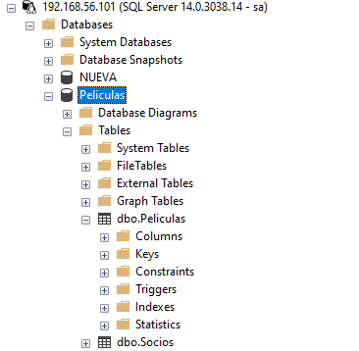

En la captura se puede ver la creación de la base de datos “*Películas*” y de las tablas asociadas a esta llamadas “*Películas*” y “*Socios*”.

## Estructura de las tablas

En ambas tablas están creadas todas las columnas correspondientes con el tipo de dato que aceptan.